**Primer Ciclo  
  
  
  
  
Integrantes:**Martha Liliana Gómez Mejía  
Sandro Enrique González  
Juan Camilo Varela López  
Alejandra Ospina Aguirre  
Carla Cristina Zuluaga Aristizabal  
David Leonardo Agudelo Villa  
David Alexander Arroyave Becerra  
Andrés Humberto Hernández González

**Elaboración del documento:**

Juan Camilo Varela López **Versión del documento:** 1.0

**Introducción**

Este documento será utilizado por los integrantes del grupo de desarrollo **Quality Solutions**, el cual será una guía para el diseño, implementación del primer ciclo del **proyecto Inmobiliaria,** haciendo énfasis en el diagrama del sitio, lenguaje de programación, y el patrón de la arquitectura.

**Alcance del Sistema**

En este primer ciclo el alcance prevalecerá primordialmente en los 8 casos de usos seleccionados por el grupo de desarrollo, los cuales son requerimientos preestablecidos y son de suma importancia para el modelo del negocio que tiene nuestro cliente.

Los requerimientos funcionales a tener en cuenta serán:

1. Se deberá contar con un formulario donde el usuario pueda registrar sus datos indicando el inmueble en el que está interesado, para posterior contacto con la unidad administrativa de la empresa.
2. Se deberá contar con un formulario donde un usuario pueda afiliar su inmueble por medio de la web, para que este sea vendido o arrendado.
3. El sistema deberá permitir el ingreso de bienes inmuebles, clasificados por locales, oficinas, lotes, fincas, etc.
4. Permitir gestionar inmuebles asignándoles una prioridad. La prioridad se tendrá en cuenta para mostrar las ofertas de inmuebles.
5. Registrar información de arrendamientos o ventas que se efectúen, para tener un control de los bienes inmuebles
6. Permitir llevar un control de los usuarios que registran sus datos para cuestiones de arrendamiento, venta, o si se trata de de la afiliación de su propio inmueble.
7. Permitir subir archivos de las políticas vigentes de la empresa, para que l usuario este siempre al día con la información de la empresa. (Requisitos de arrendamiento etc.)
8. Visualizar información de ofertas en la página principal de la aplicación. Dichas ofertas serán mostradas de acuerdo a una prioridad asignada por el administrador del sistema.

**CASOS DE USO**

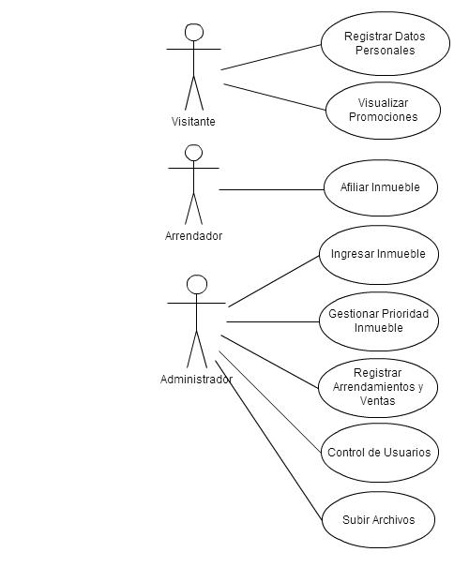

**IDENTIFICACIÓN DE LOS CASOS DE USO**

|  |  |
| --- | --- |
| **ID** | **CASO DE USO** |
| **CU-REG-01** | Registrar Datos Personales |
| **CU-VIS-02** | Visualizar Promociones |
| **CU-AFI-03** | Afiliar Inmueble |
| **CU-ING-04** | Ingresar Inmueble |
| **CU-GES-05** | Gestionar Prioridad inmueble |
| **CU-REG-06** | Registrar Arrendamientos y ventas |
| **CU-CON-07** | Control de usuarios |
| **CU-SUB-08** | Subir Archivos |

**MANEJO DE HERRAMIENTAS PARA EL DISEÑO Y ARQUITECTURA**

Se tiene disponible una cuenta para cada miembro del grupo, en el sitio web www.gliffy.com donde se tendrá el control de las versiones y la disponibilidad de esta información, incluso para realizar modificaciones, y agregar los diagramas UML para los casos de uso que tendrá que desarrollar cada integrante; permitiendo así un trabajo colaborativo.

La información de documentos y notas adicionales se mantendrán en el wiki del grupo.

**PATRON DE LA ARQUITECTURA**

Esta decisión se partió tomando como tal la totalidad de los requerimientos, para luego no tener inconvenientes de modificar la arquitectura por no haber proyectado el trabajo que vendría en el segundo ciclo, definimos para ello utilizar una arquitectura basada en **Modelo Vista Controlador (MVC),** ya que esta permite separar la lógica de negocio de la interfaz de usuario, facilita la evolución por separado de ambos aspectos, incrementa la reutilización y la flexibilidad.

**MECANISMO DE PERSISTENCIA**

Se decidió en conjunto con los integrantes utilizar bases de datos relacionales, ya que se manejara un constante flujo de información, la cual será accesible para los diferentes usuarios que realizaran una serie de actividades, por lo cual es de suma importancia tener centralizada y disponible esta información.

**ENTORNO DE DESARROLLO**

Se usara java Web, bajo el IDE de desarrollo Netbeans IDE 7.3, y para la base de datos se usara POSTGRESQL.

**ESTRUCTURA DEL SITIO**

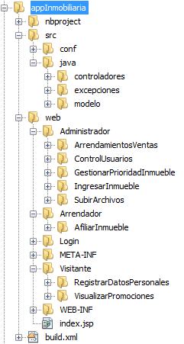

Cada integrante desarrollara su(s) caso(s) de uso, donde dicha implementación se alojara en la carpeta para determinado actor según sea el caso.

Es importante el manejo de sesiones, para que al hacer la autenticación de los usuarios se puedan enviar a su mapa de navegabilidad correspondiente.

Los integrantes deben hacer el correcto uso de su proceso de diseño, ya que se deberán ajustar a las clases del modelo y las controladoras, para las excepciones estas se podrán manejar con un mayor grado de libertad.

**Fecha de Modificación:** 07-04-2013

**Notas para la próxima versión del Documento**

* **Agregar Modelo Relacional**
* **Agregar Diagrama de Clases del diseño General**
* **Revisión de los casos de uso, por parte de cada integrante**

**GLOSARIO**

**Visitante:** En nuestro caso es un arrendatario, el cual es la persona que adquiere el derecho a usar un activo a cambio del pago de un canon. Es la persona que toma en arriendo alguna cosa. Persona física o jurídica que alquila un bien.

**Arrendador**: Es arrendador el propietario del bien y  por supuesto, es quien que se obliga a ceder el uso de ese bien. Es la persona que da en arrendamiento aquello que le pertenece.  Propietaria del bien que se alquila o arrienda.

**Administrador:** Empleado de la inmobiliaria quien posee una serie de labores, demandantes en el sistema.